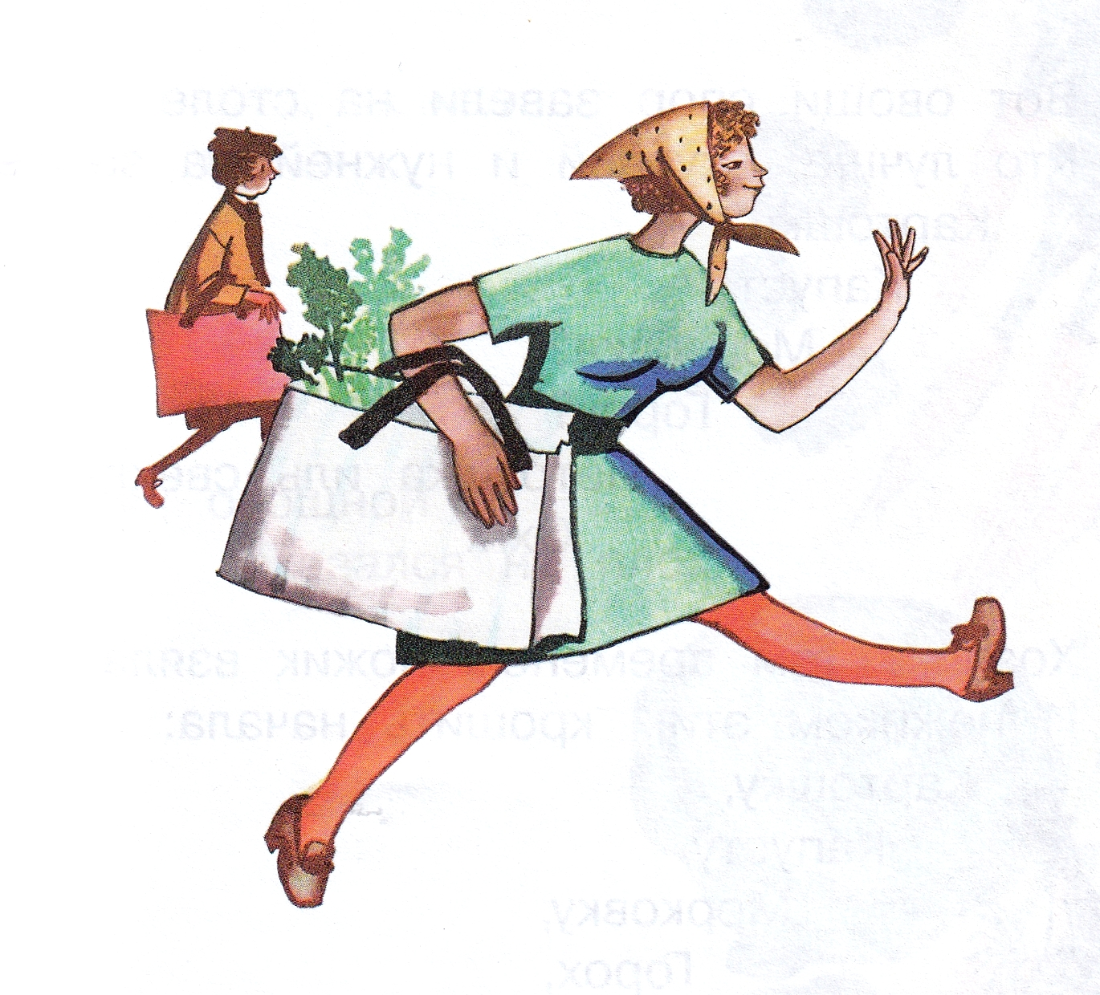
Хозяйка однажды с базара пришла,
Хозяйка с базара домой принесла:
Картошку,
Капусту,
Морковку,
Горох,
Петрушку и свёклу.
Ох!..
Вот овощи спор завели на столе
Кто лучше, вкусней и нужней на земле:
Картошка?
Капуста?
Морковка?
Горох?
Петрушка иль свёкла?
Ох!..
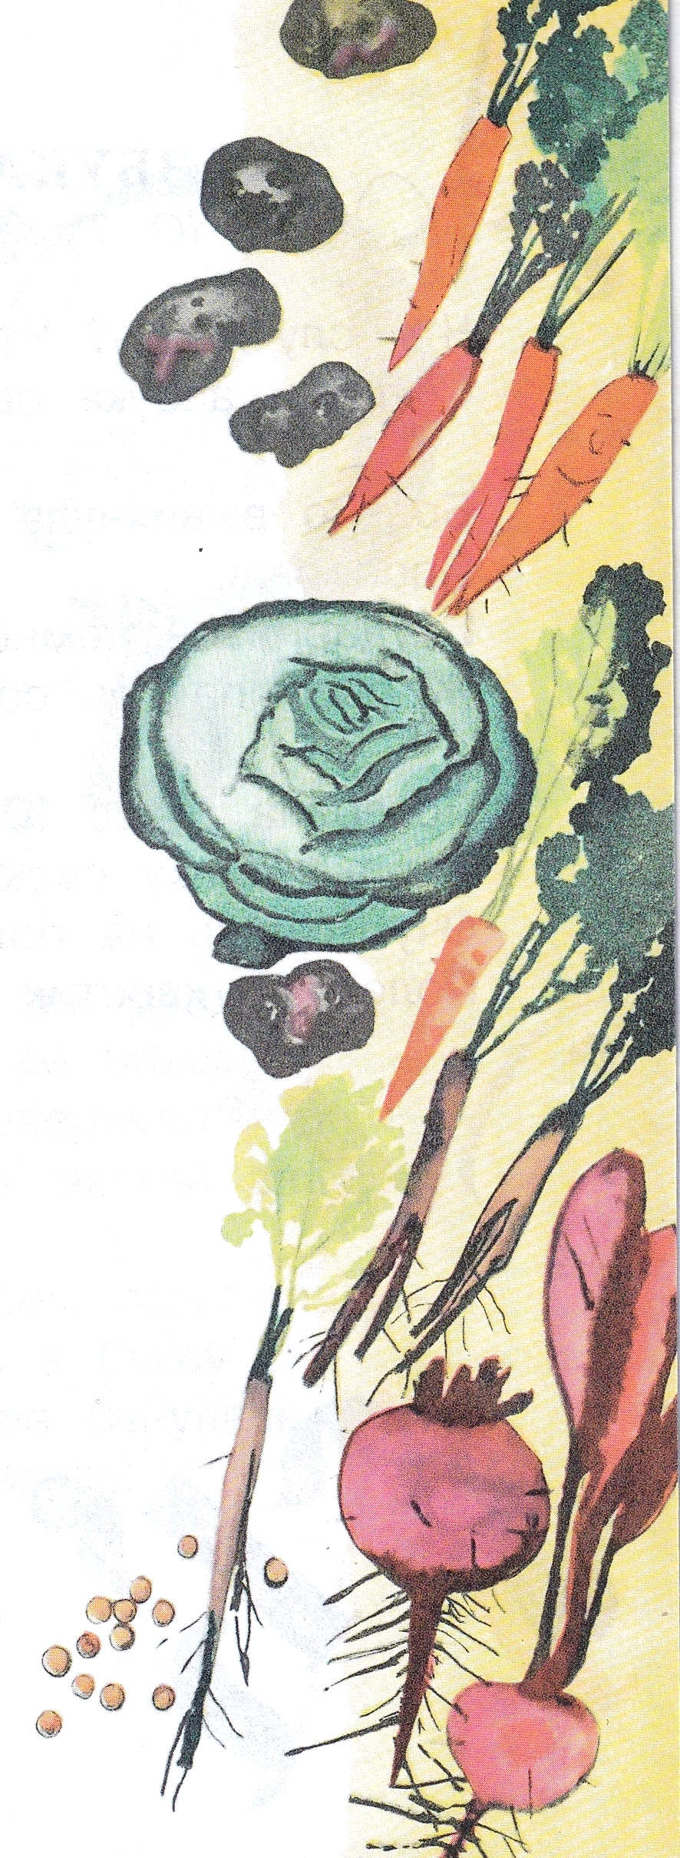
Хозяйка тем временем ножик взяла
И ножиком этим крошить начала:
Картошку,
Капусту,
Морковку,
Горох,
Петрушку и свёклу.
Ох!..
Накрытые крышкою, в душном горшке
Кипели, кипели в крутом кипятке:
Картошка,
Капуста,
Морковка,
Горох,
Петрушка и свёкла.
Ох!..
И суп овощной оказался не плох!
Иллюстрации: Ю.Тувим.

